YouTube-Videos einbinden
 | Diese Methode erhöht den Datenschutz - Das RZ hat diese Methode als ausreichend empfohlen
- Rufen Sie das Video, das Sie einbinden möchten auf YouTube auf.
- Klicken Sie auf Teilen, dort auf Einbetten, hier bitte den Haken bei „Erweiterten Datenschutzmodus aktivieren“ setzen.
- Anschließend klicken Sie auf „kopieren“
- Die Schritte in Bildern:
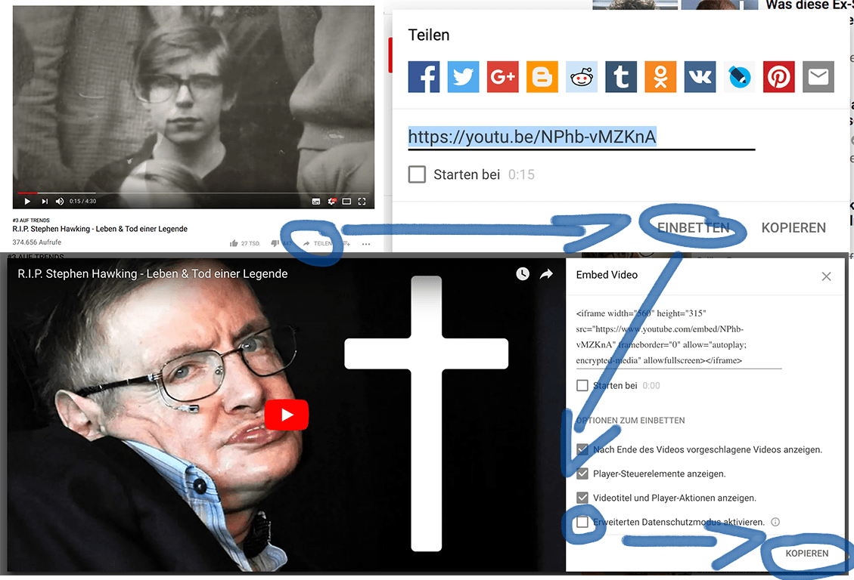
- Navigieren Sie zu der Stelle auf der Sie das Video einbinden möchten.
- Klicken Sie auf im Editor auf das Icon: HTML
- Fügen Sie den von YouTube kopierten Quellcode an der richtigen Stelle (dies ist nur mit HTML-Kenntnissen möglich) ein.
- Der Code muss dann noch angepasst werden, Sie müssen die Breite und Höhe des iFrames an die gewünschte Darstellungsgröße anpassen. Auch dies ist nur mit HTML-Kenntnissen möglich.

